**HƯỚNG DẪN LÀM THỦ TỤC HƯỞNG TRỢ CẤP THẤT NGHIỆP ONLINE**

Hiện nay với Cổng dịch vụ công quốc gia đã mang lại rất nhiều thuận tiện cho người dân trong việc hỗ trợ thực hiện kê khai, nộp hồ sơ, làm giấy tờ đăng ký, thủ tục hành chính trực tuyến trên không gian mạng. Bên cạnh đó, người lao động thất nghiệp cũng có thể thực hiện làm thủ tục hưởng trợ cấp thất nghiệp online qua website cổng dịch vụ công.

Chú ý, để có thể thực hiện nghiệp vụ nộp hồ sơ và làm thủ tục BHTN trực tuyến người lao động cần có tài khoản đăng nhập cá nhân trước đó, trong trường hợp chưa có tài khoản người dùng có thể đăng ký mới trên trang chủ của cổng DVC.

Đối với người lao động đã có tài khoản các bước thực hiện như sau:

**Bước 1: Đăng nhập tài khoản cá nhân trên Cổng dịch vụ công quốc gia**

Người hưởng trợ cấp thất nghiệp đăng nhập tài khoản cá nhân trên [**Cổng dịch vụ công quốc gia**](https://dichvucong.gov.vn/p/home/dvc-trang-chu.html) bằng cách nhấn vào ô “Đăng nhập” và bấm chọn vào mục "tài khoản cấp bởi cổng dịch vụ công quốc gia".

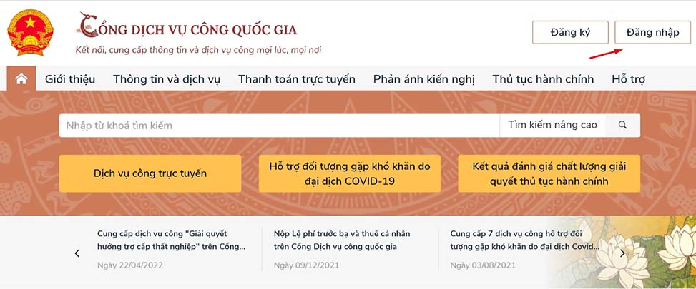

*Người dùng đăng nhập tài khoản dịch vụ công bằng tài khoản cá nhân.*

Tại mục CMT/CCCD,  người lao động điền thông tin tài khoản đăng nhập, nhập đúng mã xác thực và nhấn chọn "đăng nhập". Để đảm bảo an toàn thông tin cá nhân và xác thực người dùng, sau khi "đăng nhập" và 1 mã OTP sẽ được gửi về số điện thoại dùng để đăng ký tài khoản đăng nhập cụ công. Người dùng điền dãy số vào ô tương ứng và nhấn "xác nhận" để hoàn tất việc đăng nhập

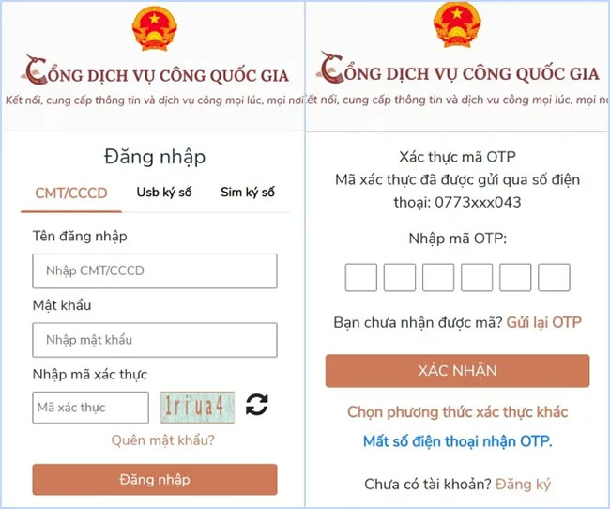

*Người lao động điền thông tin tài khoản và nhập mã OTP để đăng nhập Cổng DVC.*

**Bước 2: Chọn mục giải quyết hưởng trợ cấp thất nghiệp**

Tại mục “Tìm kiếm nâng cao” bạn điền “Giải quyết hưởng trợ cấp thất nghiệp”, và nhấn vào biểu tượng tìm kiếm bên cạnh.

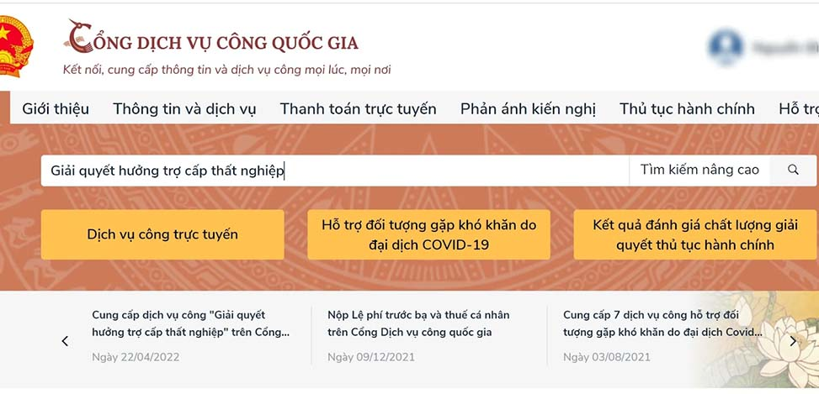

*Tìm kiếm nghiệp vụ cần giải quyết trên cổng DVC*

Kết quả gợi ý các mục có liên quan đến nội dung bạn tìm kiếm, bạn chọn trong danh sách gợi ý mục “Giải quyết hưởng trợ cấp thất nghiệp” sau đó nhấn chọn vào ô “Nộp trực tuyến”.

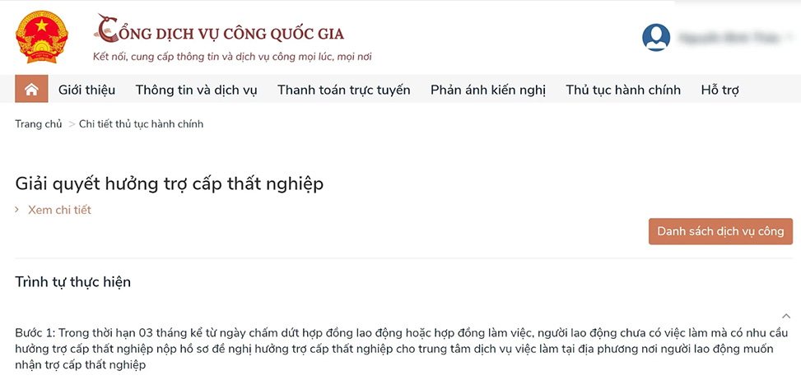

*Lựa chọn thủ tục hành chính giải quyết hưởng trợ cấp thất nghiệp.*

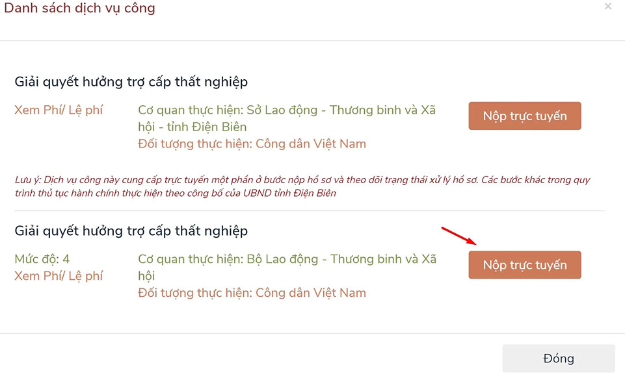

*Người xin hưởng trợ cấp lựa chọn mục phù hợp theo đối tượng.*

**Bước 3: Nhập thông tin hệ thống yêu cầu**

Khi giao diện mới mở ra, NLĐ nhập thông tin theo yêu cầu gồm mẫu đơn đề nghị trợ cấp thất nghiệp theo Mẫu số 01.

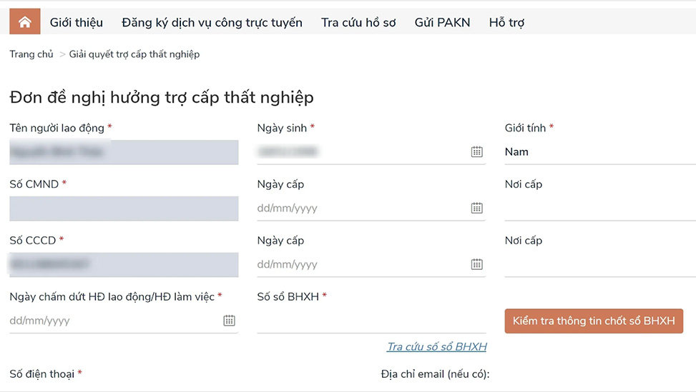

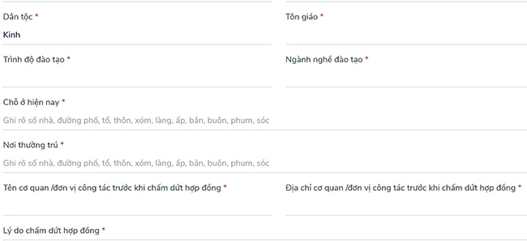

*Người lao động điền đầy đủ thông tin cá nhân theo đơn đề nghị hưởng TCTN*

Lưu ý mục có dấu (*) là mục thông tin bắt buộc phải nhập. Chọn gửi [**Trung tâm dịch vụ việc làm**](https://ebh.vn/bao-hiem-that-nghiep/trung-tam-gioi-thieu-viec-lam) thuộc Sở LĐTBXH để tiếp nhận, giải quyết hồ sơ.

**Bước 4: Chọn nơi đề nghị nhận trợ cấp thất nghiệp**

Sau khi điền hết các thông tin NLĐ chọn nơi đề nghị nhận trợ cấp thất nghiệp. Ở bước này NLĐ có thể chọn nhận qua tài khoản ngân hàng hoặc nhận tại cơ quan BHXH quận/huyện nơi cư trú.

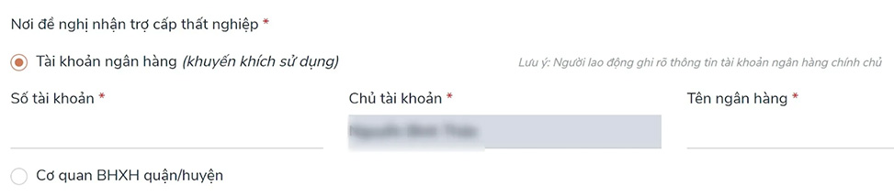

*Mục lựa chọn phương thức nhận tiền hưởng trợ cấp*

**Bước 5: Tải file đính kèm**

Người lao động tải file đính kèm là bản chụp/scan một trong các giấy tờ chứng minh việc chấm dứt hợp đồng lao động/làm việc theo quy định.

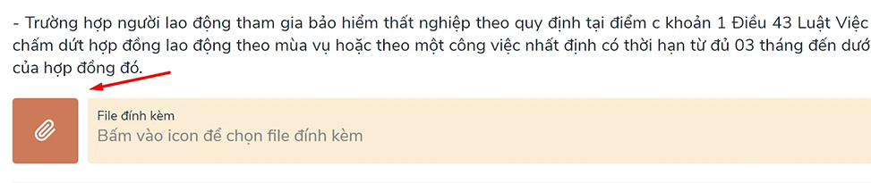

*Mục để NLĐ tải hình ảnh giấy tờ chứng minh tình trang thất nghiệp*

**Bước 6: Chọn cơ quan tiếp nhận và nộp hồ sơ**

Sau khi tải file đính kèm, người lao động chọn cơ quan tiếp nhận bằng cách nhập tỉnh/thành phố và Trung tâm dịch vụ việc làm tương ứng tại tỉnh/thành phố nơi muốn nhận trợ cấp thất nghiệp. Sau đó nhấn chọn ô “Nộp hồ sơ” để hoàn tất.

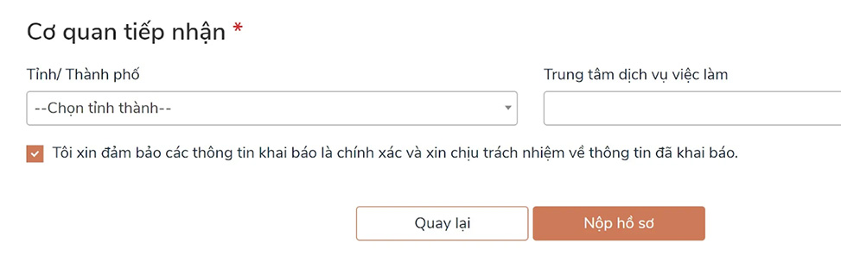

*Nơi người xin hưởng trợ cấp thất nghiệp muốn gửi hồ sơ đến.*

Khi này hệ thống sẽ gửi thông báo nộp hồ sơ thành công để xác nhận việc hoàn tất.